РЕГИОНАЛЬНЫЕ СОРЕВНОВАНИЯ ПО
СПОРТИВНОМУ ТУРИЗМУ В ДИСЦИПЛИНЕ «СЕВЕРНАЯ ХОДЬБА»
(номер-код спортивной дисциплины 0840291811Л)
УСЛОВИЯ ПРОВЕДЕНИЯ
1. Общие условия
1.1. Дата проведения: 20 сентября 2025 г.
1.2. Место проведения: Ленинградская обл. ст.Лосево Приозерское направление УСОЦ «Ягодное»
1.3. Состав участников: мужчины, женщины.
1.4. Характер маркировки:
- прерывистая сигнальная лента справа по ходу движения;
- сплошная (на поворотах с внешнего радиуса) сигнальная лента, закрепленная на высоте 0,5 - 1 м от поверхности рельефа.
1.5. Система оценки нарушений: «бесштрафовая».
1.6. Экипировка участника должна соответствовать п. 4 Раздела 4 «Правил».
Использование BungyPump и треккинговых палок запрещено.
2. Условия прохождения дистанции Основные параметры:
2.1. Класс дистанции: 2 класс.
2.2. Длина дистанции: 5 км.
2.3. Перепад высот на дистанции: 32 м.
2.4. Особенности дистанции: маркированная дистанция, проходит по пересеченной местности вокруг озера Берестовое . Ширина дороги ,тропы 2 - 5 м. Имеет подъемы и спуски. Включает в себя дороги и тропу с грунтовой поверхностью.
2.5. Общее контрольное время: 90 минут.
2.6. Контроль прохождения дистанции: контроль на дистанции и применение системы оценки нарушений осуществляется в соответствии п. 10.1., п.10.3., п.10.4.1., п.10.4.3. Раздела 4 «Правил». Техника передвижения участника по дистанции должна соответствовать п. 5 Раздела 4 «Правил».
2.7. Количество точек контроля: не менее 10 - в соответствии п. 10.6. «Контроль прохождения» Раздела 4 «Правил»;
2.8. Старт: Старт общий мужчин , через 5 минут старт общий женщин . Старт по команде судьи.
2.9. Финиш: зона финиша не совмещена с зоной старта.
2.10. Хронометраж: используются судейские хронометры и чипы для финиша.
2.11. Схема дистанции в Приложении 1 к Условиям.
2.12 Техническая дистанция для желающих по международным правилам: после прохождения основной дистанции региональных соревнований будет предложена дистанция техническая по международным правилам 500-700 м на первенство личное.
Приложение№ 1

Основная дистанция
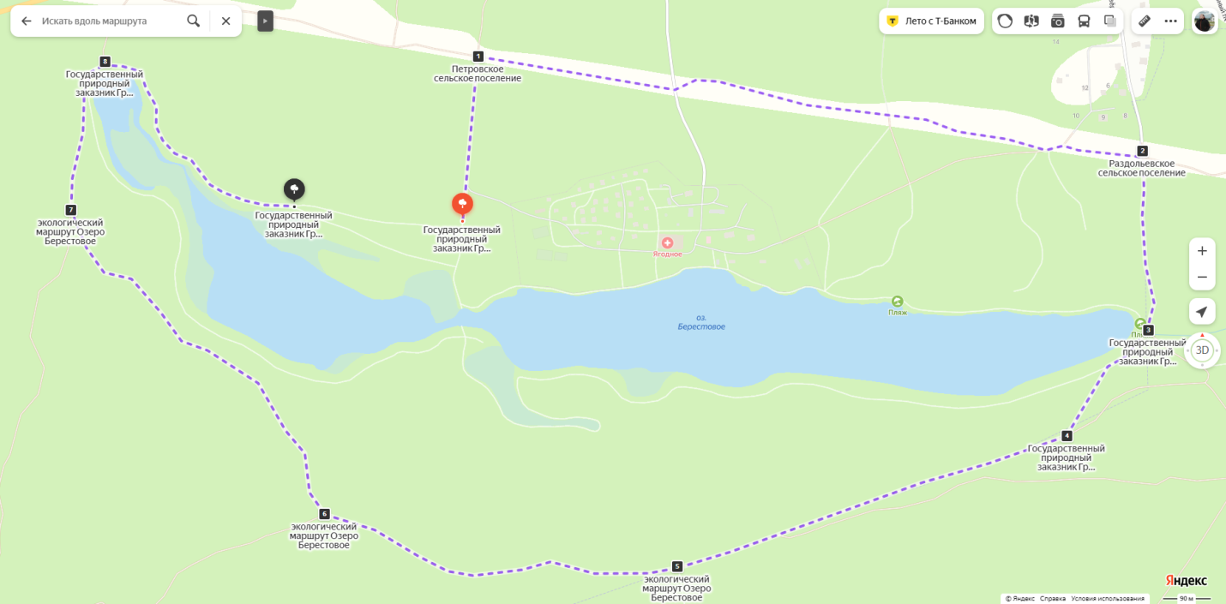

Техническая дистанция

